Рисование нитью

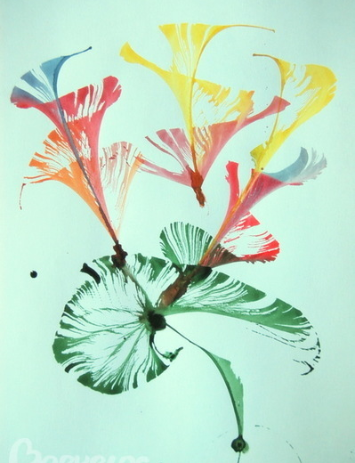

Сегодня хочу рассказать ещё об одном нетрадиционном виде рисования, который раскрывает художественные способности ребенка и приносит ему огромное удовольствие – рисование нитью. Такие занятия помогают детям раскрыть свой внутренний потенциал, развивают зрительную память, пространственное мышление и способность к образному мышлению.

Все очень просто. Берем нитку и опускаем ее в воду. Нужно, чтобы она хорошенько "напиталась". Когда начнет тонуть, значит пора вынимать. Слегка отжимаем воду и, не жалея цвета и красок (акварельных) малюем нашу нитку:
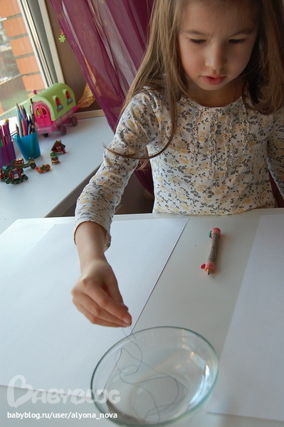

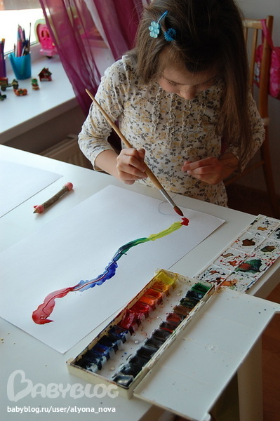

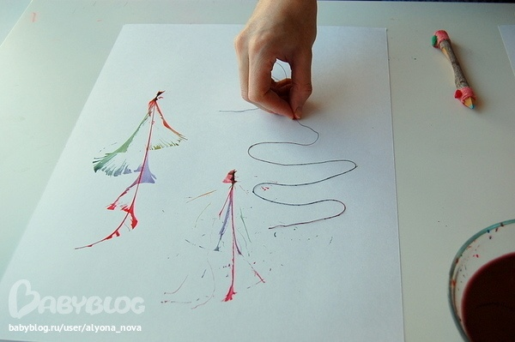
А теперь аккуратно любым узором (лучше начать со змейки) укладываем нить на лист бумаги:

Одним пальцем фиксируем нитку и достаточно крепко (но не давить сильно!) ее придерживаем. А другим медленно вытягиваем нить.

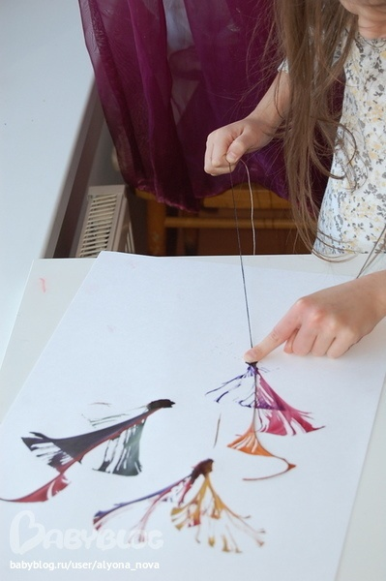
Вуаля!) А теперь всматриваемся и "читаем" образы)))

Успех мероприятия зависит от КАЧЕСТВА нитки. Не берите синтетические нити! А сами узоры зависят от толщины нити, ее укладки и скорости вытягивания. Ну и от цвета краски и вашей фантазии, конечно.

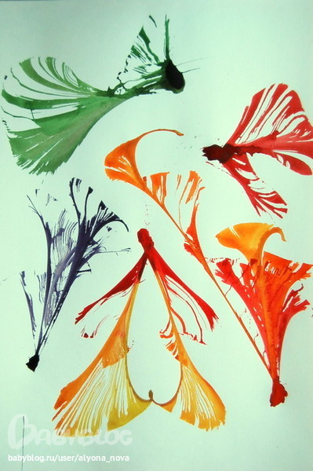
Получились бабочки и цветы.

